|  |  |
| --- | --- |
|  |  |

Тема курсового проекта

по МДК 03.01 «Технология разработки программного обеспечения»

Пояснительная записка к курсовому проекту

По специальности 09.02.03 «Программирование в компьютерных системах»

РК 09.02.03.номер_группы НомерПоЖурналу ПЗ

|  |  |  |
| --- | --- | --- |
| Нормоконтролер  ___________А. В. Беляева  «____»_______________ 2022 г. |  | Руководитель  _____________ А. В. Беляева  «____»_______________ 2022 г. |
|  |  | Разработчик  ___________Ваше ФИО  «____»_______________ 2022 г. |
|  |  |  |

На этом месте будет лист задания

Содержание

Изм.

Лист

№ докум.

Подпись

Дата

Лист

3

РК 09.02.03 430 номерПоЖурналу ПЗ

Разраб.

ФИО

Провер.

Беляева А.В.

Беляева А.В.

Н. Контр.

Ваша тема

Пояснительная записка

Лит.

Листов

Кол-во

ГАПОУ CO

УРТК им. А.С. Попова

УРТК им. А.С. Попова

Введение

Обосновать актуальность своей темы, зачем ваше приложение нужно обществу, что оно принесет. Будет ли выгодно его использовать предприятию. Минимум 1 страница.

Основанием для разработки является задание на курсовое проектирование от 22 сентября 2022 года, организация утвердившие задание УРТК им. А.С Попова. Тема: ваша тема.

Пояснительная записка содержит 3 раздела. В разделе «Постановка задачи» описываются задачи курсового проекта, а также то, что по итогу должно входить в готовую работу.

Раздел «Системный проект» включает в себя описание предметной области, описание данных, и логическая структура базы данных, взаимосвязи процессов и пользователей в системе.

В разделе «Технический проект» содержится выбор состава технический и программных средств, физическая структура базы данных.

В экспериментальной части демонстрируется работа сайта, а также прилагается инструкция по работе в данной системе.

## Постановка задачи

Обозначить что будет являть целью курсового проектирования (разработка веб-сайт, приложения с таким-то функционалом, для таких-то целей). Минимум 1 страница.

1.1 Требование к функциональности характеристикам

Система должна обеспечить выполнение следующих функций:

- перечислить функции, которые будет делать админ/сотрудник;

-

Методическое обеспечение должно быть реализовано в пользовательском интерфейсе, который должен предлагать:

- перечислить функции, которые будет делать клиент;

-

1.2 Требование к надежности и безопасности

Программный продукт должен соответствовать современному уровню требований к надежности программного обеспечения:

1. защита от неправильного ввода;
2. авторизация на сайте;
3. и др. возможности по защите данных которые вы реализуете

1.3 Требования к составу и параметрам технических средств

Системные требования для работы программного продукта должны быть следующими:

1. процессор с тактовой частотой 2,2 Гц;
2. минимальный объём оперативной памяти 2 Гб;
3. рекомендуется 20 Гб доступного пространства на жестком диске

1.4 Требования к информационной и программной совместимости

Разрабатываемый сайт должен корректно работать на

- Настольных ПК;

1.5 Требования к хранению и транспортированию

Например: Сайт находиться в сети интернет и любой пользователь имеет доступ к его контенту при прохождении регистрации.

1.6 Специальные требования

Например: На сайте должна быть размещена схема представление помещения, чтобы пользователь мог выбрать мини-склад.

## Системный проект

## 2.1 Описание предметной области

Описать как работает предприятие, что могут клиенты, что сотрудники. Что нужно перенести в приложение чтобы сотрудникам было удобно им пользоваться. Минимум 1-2 страницы.

2.2 Диаграммы вариантов использования

Описать для чего используются диаграммы вариантов использования.

Диаграмма вариантов использования данной системы представлена на рисунке 2.1.

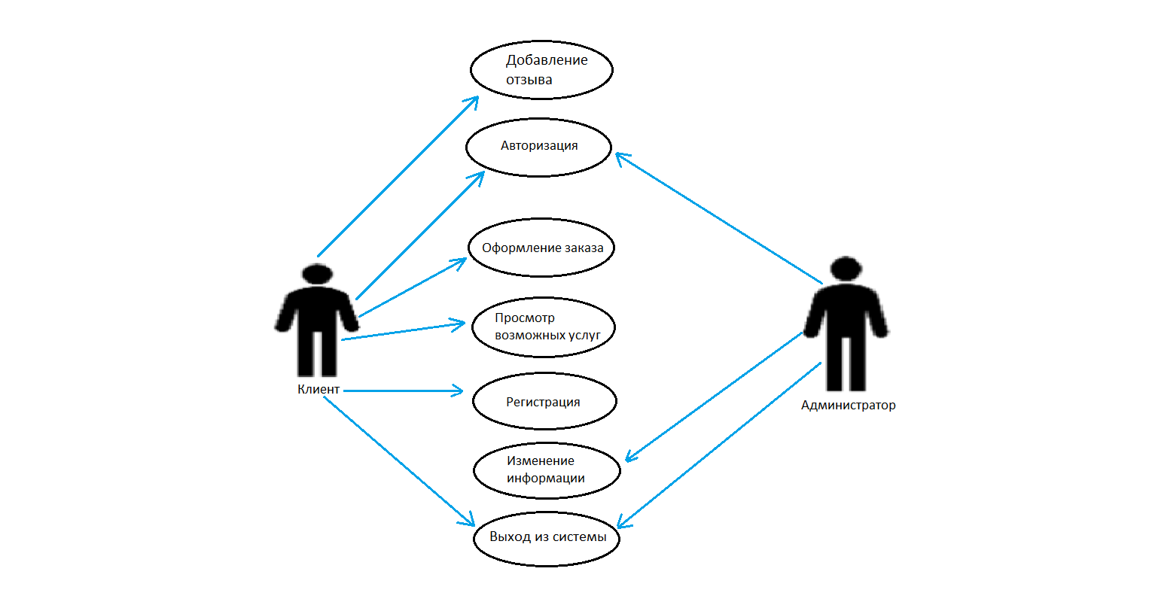

Рисунок 2.1 – Диаграмма вариантов использования

Описать диаграмму.

2.3 Сценарии вариантов использования

Пример (так расписать все возможности вашего сайта):

2.3.1 Вариант использования «Авторизация»

Краткое описание:

Данный вариант использования описывает авторизацию клиентов и администраторов на сайте.

Основной поток событий:

Данный вариант использования начинает выполняться, когда клиент или администратор хочет войти в систему.

1) Система запрашивает логин и пароль.

2) Клиент или администратор вводит логин и пароль и нажимает кнопку «Войти».

3) Система подтверждает логин и пароль и предоставляет доступ к системе.

Альтернативные потоки:

Неправильный логин или пароль:

Если во время выполнения основного потока обнаружиться, что клиент или администратор ввел неправильный логин или пароль, то система выведет сообщение об ошибке, и пользователь может ввести данные снова.

Предусловие:

Тут может быть какое-то условие при котором возможно выполнение данного действия (например, вы должны быть авторизированы)

2.4 Описание данных

Пример (так описать все сущности в вашей БД):

Описание сущности «User» представлено в таблице 2.1.

Таблица 2.1 – Описание данных сущности «User»

|  |  |  |  |
| --- | --- | --- | --- |
| Поле | Тип | Описание | Примечание |
| 1 | 2 | 3 | 4 |
| Логин | Текстовый | Логин пользователя | Максимальный размер 25 |
| Пароль | Текстовый | Пароль | Максимальный размер 10 |
| Роль | Текстовый | Права доступа | Размер 10 |
| Id пользователя | Числовой | Id пользователя | Первичный ключ |

2.5 Логическая структура базы данных

Описать для чего нужна логическая структура БД.

Логическая структура данной базы данных представлена на   
рисунке 2.1.

Описать все сущности максимально подробно: для чего нужны, что будут хранить, с какими сущностями связаны и зачем. Схему можно выполнить в любой удобной программе.

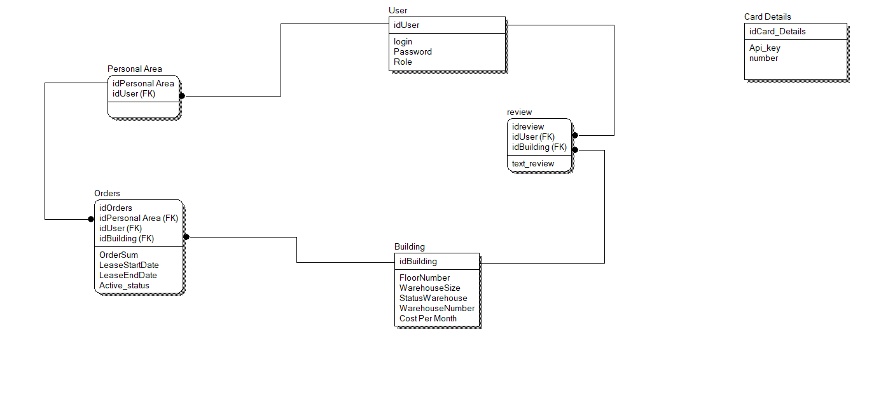

Рисунок 2.1 – Логическая структура базы данных

3 Технический проект

* 1. Выбор состава технических и программных средств

Описать какие средства были выбраны для создания сайта (какой язык программирования, какая СУБД, все Фреймворки и т.д.) и обосновать выбор. Если выбираете платную программу, нужно обосновать откуда вы ее взяли (как купили) и почему нельзя было выбрать бесплатный аналог. Так же опишите для чего вы использовали эти средства. Минимум 1-2 страницы.

Также описать системные требования для работы программного продукта. Например,

- процессор с тактовой частотой ни ниже 1,8 Гц;

- минимальный объем оперативной памяти 4 Гб;

- рекомендуется 150 Гб доступного пространства на жестком диске;

- разрешение монитора 1024х768;

3.2 Физическая структура базы данных

Опишите для чего нужна физическая структура БД. Структуру также сделайте в любой удобной программе.

На основе логической структуры базы данных и описанных данных была спроектирована физическая структура базы данных, показанная на рисунке 3.1.

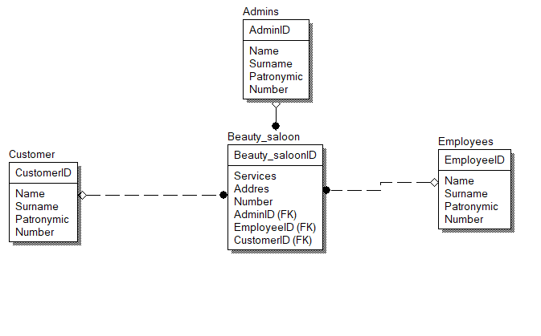

Рисунок 3.1 - Физическая структура базы данных

4 Экспериментальная часть

4.1 Тестирование приложения

Описать какие средства и методики были использованы для тестирования. Что было сделано после тестирования (исправлены ошибки).

4.2 Инструкция пользователя

Написать мануал с картинками для пользователя (функции для админов и сотрудников тоже). То есть, описать как выполнить любое действие в вашей программе, так, чтобы даже самый незнающий ничего человек мог разобраться.

Заключение

Описать результаты выполнения курсового проекта. Что было сделано в ходе работы, какие цели достигнуты, а задачи выполнены.

Список используемых источников

1) Документация по MySQL – описание всех возможностей MySQL [Электронный ресурс]. М., 2005-2021 URL: https://dev.mysql.com/doc.

2) Django project – официальная документация по фреймфорку django [Электронный ресурс]. М., 2018-2021 URL: https://www.djangoproject.com/.

3) Stack Overflow - Система вопросов и ответов о программировании [Электронный ресурс]. М., 2008-2021 URL: https://stackoverflow.com.

4) Анатолий Постолит. Python. Django и PyCharm для начинающих. 2021. – 464с.

Изм.

Лист

№ докум.

Подпись

Дата

Лист

20

РК 09.02.03 327 07 ПЗ